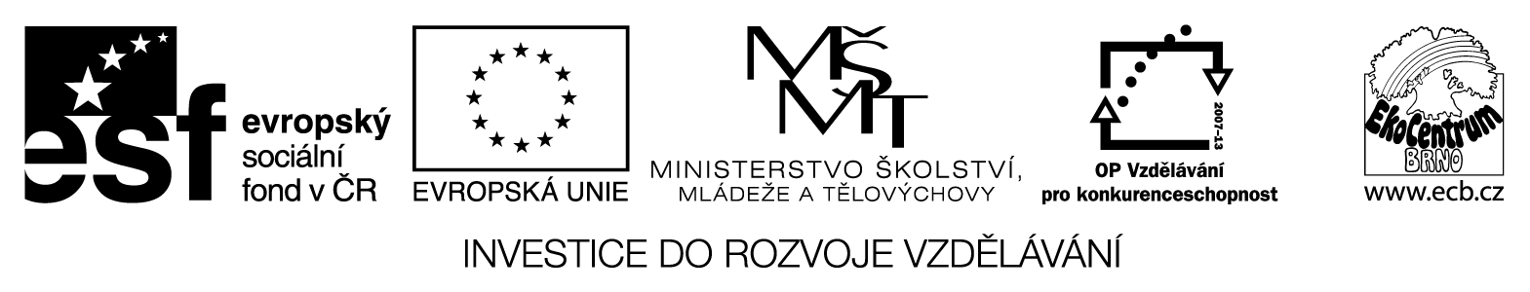

Projekt CZ.1.07/1.1.02/04.0039 Rozvoj znalostí, schopností a dovedností žáků v environmentálním vzdělávání s důrazem na realizaci praktických programů

Závazná přihláška
Moje Veličenstvo kniha 2013
Termín uzávěrky: 28. 2. 2013 v 15:00
Jméno(a), věk a datum(a) narození účastníka(ů):

Název a adresa základní nebo střední školy, kterou účastník navštěvuje:

Jméno a kontakt na pedagoga:

Kontaktní telefon:

Kontaktní e-mail:

Kontaktní adresa:

Vyplněnou přihlášku je nutné přiložit k odevzdávané práci. Práce je možné poslat poštou či doručit osobně na adresu: EkoCentrum Brno, Ponávka 2, 602 00 Brno.

V případě dotazů je možné se obrátit na koordinátorku soutěže.
Kontakt: Kateřina Grunová
E-mail: katka@ecb.cz
Telefon: 545 246 403

